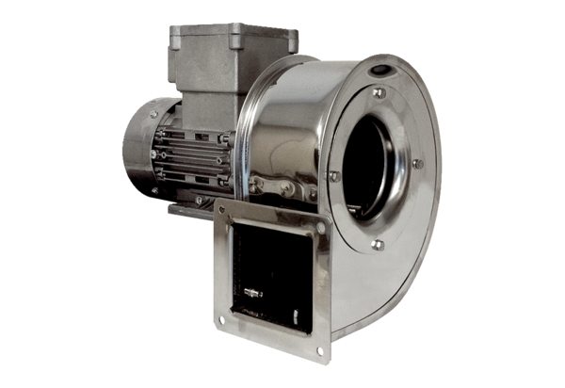Radijalno puhalo GRM ES 12/2 ExJedinica za pakiranje: 1 komAsortiman: C
Broj artikla: 0073.0392Proizvođač: MAICO

